PRA RANCANGAN PABRIK AMONIUM KLORIDA MELALUI PROSES METATHESIS AMONIUM SULFAT DAN SODIUM KLORIDA DENGAN KAPASITAS (140.000 TON/TAHUN)



Dibuat untuk Memenuhi Persyaratan Kelulusan Mata Kuliah Skripsi dan Seminar Skripsi serta Mendapatkan Gelar Sarjana Terapan Teknik (S.Tr.T) pada Jurusan S.Tr Teknologi Rekayasa Kimia Industri, Sekolah Vokasi, Universitas Diponegoro

Disusun Oleh:
SALSABILA DWI FEBRIYANTI NIM. 40040121650087

PRODI S.Tr TEKNOLOGI REKAYASA KIMIA INDUSTRI
DEPARTEMEN TEKNOLOGI INDUSTRI
SEKOLAH VOKASI
UNIVERSITAS DIPONEGORO
SEMARANG
2025

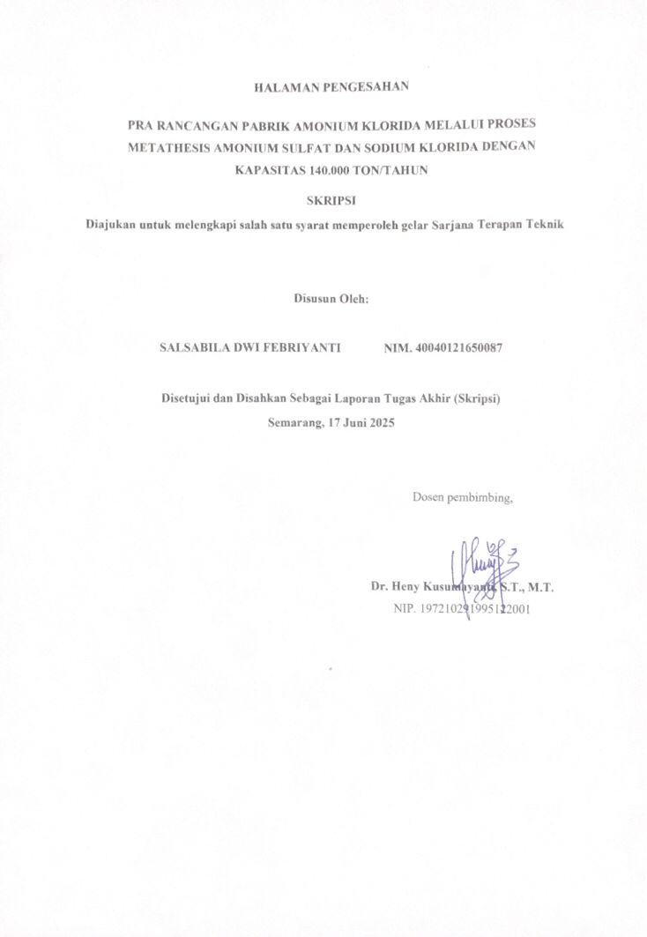
HALAMAN PENGESAHAN

PRA RANCANGAN PABRIK AMONIUM KLORIDA MELALUI PROSES METATHESIS AMONIUM SULFAT DAN SODIUM KLORIDA DENGAN KAPASITAS (140.000 TON/TAHUN)

SKRIPSI

Diajukan untuk melengkapi salah satu syarat memperoleh gelar Sarjana Terapan Teknik

Disusun Oleh

SALSABILA DWI FEBRIYANTI NIM. 40040121650087

Disetujui dan Disahkan Sebagai Laporan Tugas Akhir (Skripsi)
Semarang, 17 Juni 2025

Dosen Pembimbing,

Dr. HENY KUSUMAYANTI S.T M.T.
NIP. 197210291995122001

HALAMAN PERNYATAAN INTEGRITAS
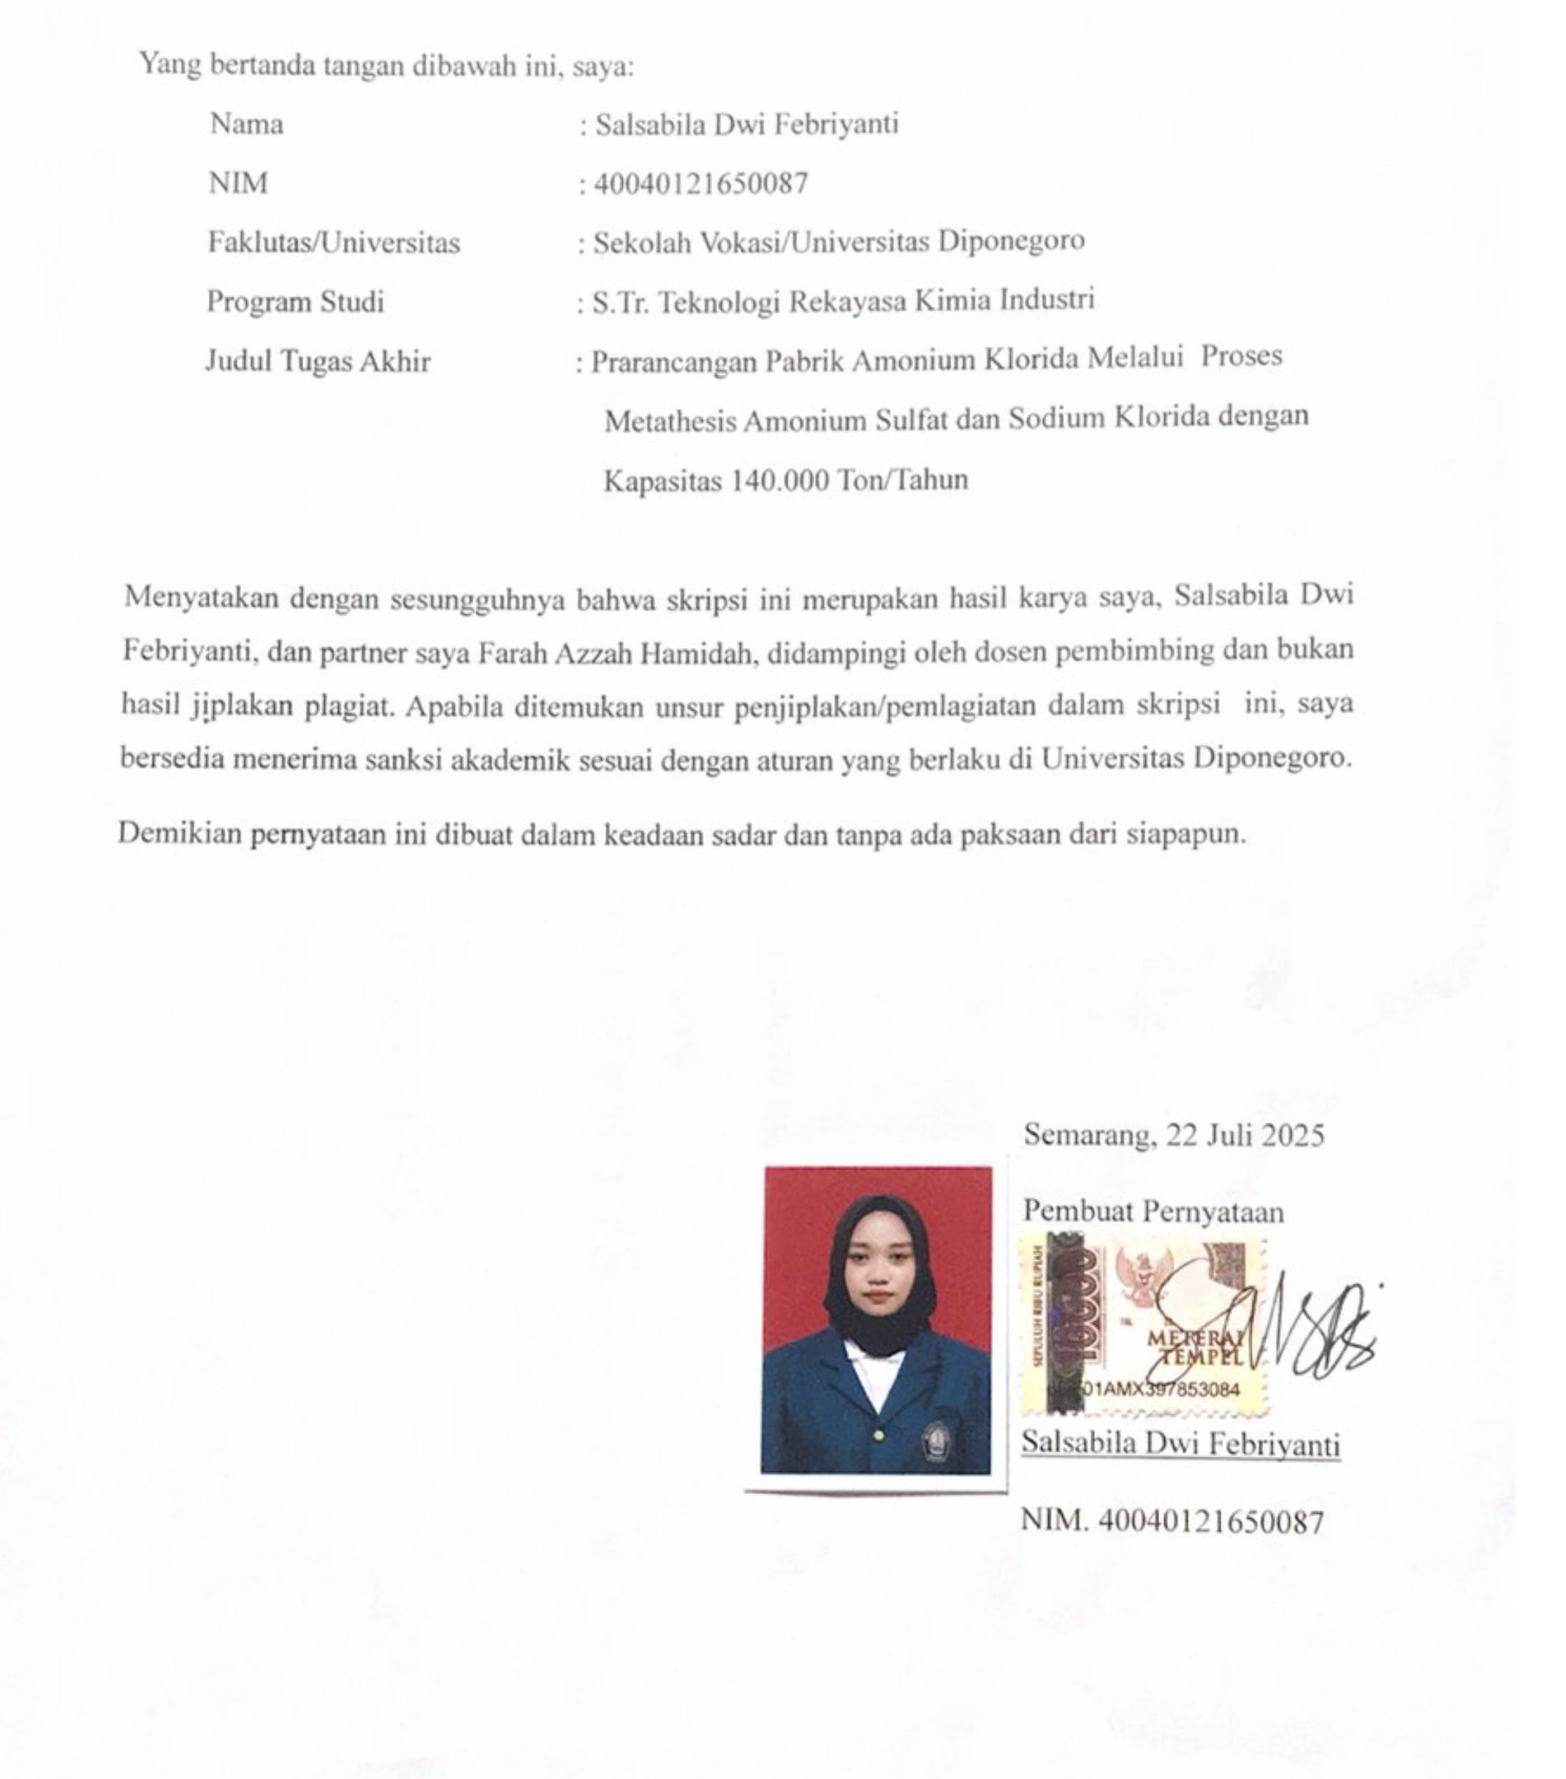

KATA PENGANTAR
Puji syukur atas kehadirat Allah SWT yang telah melimpahkan rahmat dan hidayahNya sehingga penulis dapat menyelesaikan skripsi ini. Penyusunan skripsi ini tidak akan terselesaikan tanpa adanya bantuan dari semua pihak. Untuk itu, pada kesempatan kali ini penulis ingin mengucapkan terimakasih kepada:
- Prof Dr. Ir. Budiyono, M. Si selaku Dekan Sekolah Vokasi Universitas Diponegoro
- M. Endy Yulianto, S.T., M.T., selaku Ketua Program Studi dan dosen wali Sarjana Terapan Teknologi Rekayasa Kimia Industri Sekolah Vokasi Universitas Diponegoro.
- Dr. Heny Kusumayanti, S.T., M.T., selaku dosen pembimbing yang telah memberikan bimbingan dan dorongan motivasi hingga terselesaikannya skripsi ini dengan baik.
- Bapak dan ibu dosen Program Studi Sarjana Terapan Teknologi Rekayasa Kimia Industri Sekolah Vokasi Universitas Diponegoro.
- Bapak, ibu, kakak serta keluarga saya yang selalu memberikan doa dan support dalam semua hal, sehingga saya bisa menyelesaikan laporan ini dengan lancar dan semangat.
- Teman-teman Angkatan 2021 yang telah memberikan motivasi, semangat dan dukungan, sehingga secara tidak langsung membantu saya menyelesaikan skripsi ini.
- Semua pihak yang tidak dapat saya sebutkan satu persatu yang telah membantu dalam penyusunan laporan ini.
- Terakhir kepada diri saya sendiri, terima kasih telah menjadi pribadi yang mampu melewati semua hal dengan penuh semangat, tidak pernah menyerah, selalu yakin akan kemampuan diri serta terus berkembang hingga menjadi versi terbaikmu hari ini, semoga senantiasa menjadi pribadi yang terus belajar dan memperbaiki kekurangan.
Penulis menyadari bahwa dalam penyusunan skripsi ini masih banyak kekurangan oleh karena itu penulis mengharapkan kritik dan saran yang bersifat membangun demi sempurnanya skripsi ini.
Semarang, 16 Juni 2025

Penyusun

INTISARI
Prarancangan pabrik amonium klorida dengan proses amonium sulfat-sodium klorida kapasitas 140.000 ton/tahun ditujukan untuk memenuhi kebutuhan amonium klorida dalam negeri karena semakin meningkatnya kebutuhan akan amonium klorida. Pabrik ini direncanakan didirikan di JIIPE, Gresik Jawa Timur dengan bahan baku amonium sulfat dan sodium klorida yang diambil dari PT. Petrokimia Gresik dan PT. Unichem Candi Indonesia.
Tahap pembuatan ammonium klorida meliputi tahap penyiapan bahan baku, tahap reaksi, tahap pemurnian dan tahap penyimpanan. Pembuatan amonium klorida dilakukan dengan mereaksikan amonium sulfat dengan natrium klorida dalam reaktor pada kondisi operasi tekanan 1 atm dan suhu 100ºC, produk yang keluar dari reaktor diumpankan ke rotary filter untuk memisahkan antara endapan natrium sulfat yang terbentuk dan selanjutnya dikeringkan dalam rotary dryer sebagai produk samping. Larutan amonium klorida dikristalkan dalam kristalizer yang sebelumnya telah dilewatkan pada evaporator agar mencapai kondisi jenuh. Dari kristalizer produk diumpankan pada centrifuge untuk memisahkan antara kristal amonium klorida dengan mother liquornya selanjutnya dikeringkan dalam rotary dryer sebagai produk utama.
Peralatan proses yang digunakan pada pembuatan amonium klorida diantaranya tangki pencampuran, screw conveyor, belt conveyor, bucket elevator, hopper, heat exchanger, reaktor, pompa, rotary filter, evaporator, kristalizer dan centrifuge, rotary dryer.
Utilitas berfungsi untuk menunjang proses produksi yang terdiri dari unit penyediaan air, steam, tenaga listrik, pengadaan udara, penyediaan bahan bakar, dan unit pengolahan limbah. Laboratorium didirikan agar mutu bahan baku dan kualitas produk tetap terkendali. Dalam pabrik amonium klorida ini terdapat laboratorium yang meliputi laboratorium pengamatan, analitik, penelitian pengembangan dan perlindungan lingkungan.
Bentuk perusahaan pada prarancangan pabrik amonium klorida adalah PT (Perseroan Terbatas) yang menggunakan struktur organisasi line and staff. Sistem kerja karyawan berdasarkan pembagian jam kerja yang terdiri dari karyawan shift dan non shift.
Hasil analisa ekonomi terhadap perancangan pabrik amonium klorida diperoleh bahwa total investasi (TCI) sebesar US$ 66.568. dan total biaya produksi US$ 95.435.038,31. Dari hasil analisa kelayakan diperoleh hasil ROI sebelum pajak 42,18% dan sesudah pajak 31,63%. POT sebelum pajak 2,21 tahun dan sesudah pajak 2,88 tahun, BEP 35,85% dan SDP 35,10%. Kata kunci: amonium klorida, amonium sulfat, sodium klorida, natrium sulfat

Kata kunci: amonium klorida, amonium sulfat, sodium klorida, natrium sulfat

DAFTAR ISI

HALAMAN PENGESAHAN i
HALAMAN PERNYATAAN INTEGRITAS ii
KATA PENGANTAR iii
INTISARI iv
DAFTAR ISI v
DAFTAR TABEL x
DAFTAR GAMBAR xiii
BAB I 1
PENDAHULUAN 1
1.1 Latar Belakang 1
1.2 Kapasitas rancangan 2
1.2.1 Perkiraan Kebutuhan Amonium Klorida di Indonesia 2
1.2.2 Ketersediaan Bahan Baku 5
1.2.3. Kapasitas Pabrik Amonium Klorida yang Beroperasi 5
1.3 Pemilihan Lokasi Pabrik 5
1.4 Tinjuan proses 10
1.4.1 Macam-macam Proses Pembuatan Amonium Klorida 10
1.4.2 Alasan Pemilihan Proses 11
BAB II 13
DESKRIPSI PROSES 13
2.1 Spesifikasi Bahan Baku dan Produk 13
2.1.1 Spesifikasi Bahan Baku 13
2.1.2 Spesifikasi Produk 13
2.1.3 Spesifikasi Produk Samping 14
2.2 Sifat Fisika dan Kimia 14
2.2.1 Sifat Fisika dan Kimia Bahan Baku 14
2.2.2 Sifat Fisika dan Kimia Produk 16
2.3 Konsep Reaksi 18
2.3.1 Dasar Reaksi 18
2.3.2 Sifat Reaksi 18
2.3.3 Tinjauan Termodinamika 19
2.3.4 Tinjauan Kinetika 20
2.3.5 Perbandingan Mol Reaktan 21
2.4 Langkah Proses 21
2.4.1 Tahap Persiapan Bahan Baku 21
2.4.2 Tahap Pembentukan Produk 21
2.4.3 Tahap Pemurnian Produk 22
2.4.4 Tahap Penyimpanan Produk 22
2.5 Diagram Alir Proses 23
2.6 Diagram Alir Neraca Massa dan Panas 24
2.6.1 Diagram Alir Neraca Massa 24
2.6.2 Diagram Alir Neraca Panas 29
2.7 Lay Out Pabrik dan Peralatan Proses 34
2.7.1 Layout Pabrik 34
2.7.2 Layout Proses 38
BAB III 41
SPESIFIKASI ALAT PROSES 41
3.1 Unit Penyimpanan 41
3.1.1 Tangki Penyimpanan 41
3.2 Unit Pemindah 43
3.2.1 Pompa 43
3.3 Unit Penukar Panas 44
3.3.1 Heat Exchanger 44
3.4 Unit Reaktor Kimia 46
3.4.1 Reaktor 46
3.5 Unit Pemisah 47
3.5.1 Evaporator 47
3.5.2 Resume Crystallizer 49
3.5.3 Resume Centrifuge 50
3.5.4 Rotary Dryer 51
BAB IV 52
UNIT PENDUKUNG PROSES DAN LABORATORIUM 52
4.1 Unit Pendukung Proses 52
4.1.1 Unit Pengadaan dan Pengolahan Air 53
4.1.2 Unit Pengadaan Steam 61
4.1.3 Unit Pengadaan Listrik 63
4.1.4 Unit Pengadaan Bahan Bakar 67
4.1.5 Unit Pengadaan Udara Tekan 67
4.1.6 Unit Pengolahan Limbah 68
4.2 Laboratorium 70
4.2.1 Program Kerja Laboratorium 70
4.3 Keselamatan dan Kesehatan Kerja 71
4.4 Instrumentasi 73
4.4.1 Pengertian dan Tujuan Instrumentasi 73
4.4.2 Jenis Peralatan Instrumentasi 73
BAB V 75
MAJEMEN PERUSAHAAN 75
5.1 Bentuk Perusahaan 75
5.2 Struktur Organisasi Perusahaan 78
5.3 Tugas dan Wewenang 81
5.3.1 Pemegang Saham 81
5.3.2 Dewan Komisaris 81
5.3.3 Dewan Direksi 81
5.3.4 Sekretaris 82
5.3.5 Kepala Bagian 83
5.3.6 Kepala Shift 84
5.3.7 Kepala Seksi 84
5.3.8 Kepala Regu 84
5.4 Kebutuhan Karyawan dan Sistem Penggajian 85
5.5 Pembagian Jam Kerja Karyawan 86
5.6 Penggolongan Jabatan, Jumlah Karyawan dan Gaji 87
5.7 Kesejahteraan Sosial Karyawan 92
5.8 Corporate Social Responsibility (CSR) 94
BAB VI 96
TROUBLESHOOTING 96
6.1 Troubleshooting pada Unit Penyimpanan 96
6.2 Troubleshooting pada Unit Pemindahan 97
6.3 Troubleshooting pada Unit Reaksi 98
6.4 Troubleshooting pada Unit Pemisah 99
6.5 Troubleshooting pada Unit Penukar Panas 100
BAB VII 101
ANALISA EKONOMI 101
7.1 Penentuan Harga Peralatan 101
7.2 Penetapan Dasar Perhitungan 104
7.3 Perhitungan Biaya Produksi (Production Cost) 105
7.3.1 Total Capital Investment 105
7.3.2 Penentuan Biaya Pembuatan (Manufacturing Cost) 107
7.3.3 General Expense 109
7.4 Analisis Kelayakan 109
7.4.1 Percent Profit on Sales (POS) 109
7.4.2 Percent Return on Investment (ROI) 109
7.4.3 Rate of Return (ROR) 109
7.4.4 Pay Out Time (POT) 110
7.4.5 Break Even Point (BEP) 110
7.4.6 Shut Down Point (SDP) 110
7.4.7 Internal Rate of Return (IRR) 111
7.4.8 Discounted Cash Flow (DCF) 111
7.5 Hasil Perhitungan 112
7.5.1 Capital Invesment 112
7.5.2 Manufacturing Cost Invesment (MCI) 113
7.5.3 General Expense (GE) 114
7.5.4 Profit 115
7.6 Analisa Kelayakan 115
DAFTAR PUSTAKA 118
LAMPIRAN A 124
NERACA MASSA 124
LAMPIRAN B 142
PERHITUNGAN NERACA PANAS 142
LAMPIRAN C 181
SPESIFIKASI ALAT 181
LAMPIRAN D 226
PERHITUNGAN ANALISA EKONOMI 226

DAFTAR TABEL
Tabel 1. 1 Perkembangan Impor dan Ekspor Amonium Klorida (Badan Pusat Statistik, 2025) 2
Tabel 1. 2 Kapasitas Pabrik Amonium Klorida yang Beroperasi (Independent Commodity Intelligent Service, 2024) 5
Tabel 1. 3 Perbandingan Proses Pembuatan Amonium Klorida 11
Tabel 2. 1 Kelarutan Amonium Klorida dalam air (Ullman, 2003) 17
Tabel 2. 2 Tekanan parsial larutan amonium klorida jenuh (Ullman, 2003) 17
Tabel 2. 3 Neraca Massa Tangki Pelarutan (M-01) 25
Tabel 2. 4 Neraca Massa Tangki Pelarutan (M-02) 25
Tabel 2. 5 Neraca Massa Reaktor (R-01) 25
Tabel 2. 6 Neraca Massa Rotary Filter (RF-01) 26
Tabel 2. 7 Neraca Massa Evaporator (EV-01) 26
Tabel 2. 8 Neraca Massa Kristalizer (CR-01) 26
Tabel 2. 9 Neraca Massa Tangki Penampungan (TP-01) 27
Tabel 2. 10 Neraca Massa Centrifuge (CF-01) 27
Tabel 2. 11 Neraca Massa Rotary Dryer (RD-01) 27
Tabel 2. 12 Neraca Massa Rotary Dryer (RD-02) 27
Tabel 2. 13 Neraca Massa Overall 28
Tabel 2. 14 Neraca Panas Tangki Pelarutan (M-01) 30
Tabel 2. 15 Neraca Panas Heat Exhanger (HE-01) 30
Tabel 2. 16 Neraca Panas Tangki Pelarutan (M-02) 30
Tabel 2. 17 Neraca Panas Heat Exhanger (HE-02) 31
Tabel 2. 18 Neraca Panas Reaktor (R-01) 31
Tabel 2. 19 Neraca Panas Rotary Filter (RF-01) 31
Tabel 2. 20 Neraca Panas Rotary Dryer (RD-01) 31
Tabel 2. 21 Neraca Panas Tangki Penampungan (TP-01) 32
Tabel 2. 22 Neraca Panas Heat Exchanger (HE-03) 32
Tabel 2. 23 Neraca Panas Evaporator (EV-01) 32
Tabel 2. 24 Neraca Panas Kristalizer (CR-01) 32
Tabel 2. 25 Neraca Panas Centrifuge (CF-01) 32
Tabel 2. 26 Neraca Panas Rotary Dryer (RD-02) 33
Tabel 2. 27 Neraca Panas Overall 33
Tabel 2. 28 Perincian luas tanah sebagai Bangunan Pabrik 36
Tabel 3. 1Ringkasan Tangki Penyimpanan Harian (Brownell and Young, 1959) 41
Tabel 3. 2 Ringkasan Tangki Penyimpanan Bulanan (Brownell and Young, 1959) 42
Tabel 3. 3 Ringkasan Pompa 44
Tabel 3. 4 Ringkasan Heat Exchanger (Kern, 1988) 45
Tabel 3. 5 Ringkasan Reaktor (Brownell and Young, 1979) 46
Tabel 3. 6 Ringkasan Evaporator (Brownell and Young, 1959) 47
Tabel 3. 7 Ringkasan Crystallizer (Brownell and Young, 1959) 49
Tabel 3. 8 Ringkasan Centrifuge (Brownell and Young, 1959) 50
Tabel 3. 9 Ringkasan Rotary Dryer (Perry, 1997) 51
Tabel 4. 1 Syarat air bersih (Permenkes RI No 32 Tahun 2017) 54
Tabel 4. 2 Kebutuhan Air Untuk Steam 60
Tabel 4. 3 Kebutuhan Air Pendingin 60
Tabel 4. 4 Kebuthan Air Proses 60
Tabel 4. 5 Kebutuhan Listrik untuk Proses 64
Tabel 4. 6 Kebutuhan Listrik untuk Utilitas 64
Tabel 4. 7 Kebutuhan Listrik untuk Penerangan 65
Tabel 5. 1 kelebihan dan kekurangan Perseroan terbatas atau Pt 77
Tabel 5. 2 Jadwal Kerja Per-regu 86
Tabel 5. 3 Jabatan dan Pendidikan 87
Tabel 5. 4 Perincian Jumlah Karyawan Proses (Peters, 2003; Ulrich, 1984) 88
Tabel 5. 5 Perincian Jumlah Karyawan Utilitas (Ulrich, 1984) 89
Tabel 5. 6 Perincian Jumlah Karyawan HSE Lingkungan, Laboratorium Analisa dan Maintenance 89
Tabel 5. 7 Perincian Jumlah Karyawan Proses 90
Tabel 5. 8 Perincian Golongan Gaji 91
Tabel 6. 1 Troubleshooting Pada Unit Penyimpanan 96
Tabel 6. 2 Troubleshooting pada Unit Pemindahan 97
Tabel 6. 3 Treoubleshooting pada Unit Reaksi 98
Tabel 6. 4 Troubleshooting pada Unit Pemisah 99
Tabel 6. 5 Troubleshooting pada Unit Penukar Panas 100
Tabel 7. 1 Chemical Engineering Plant Cost Index 2001-2022 (Chemeng, 2024) 102
Tabel 7. 2 Physical Plant Cost (PPC) 112
Tabel 7. 3 Fixed Capital Invesment (FCI) 112
Tabel 7. 4 Working Capital Invesment (WCI) 112
Tabel 7. 5 Total Capital Investment (TCI) 113
Tabel 7. 6 Direct Manufacturing Cost 113
Tabel 7. 7 Total Indirect Manufacturing Cost 113
Tabel 7. 8 Total Fixed Manufacturing Cost 114
Tabel 7. 9 Total Manufacturing Cost Invesment 114
Tabel 7. 10 Total General Expense 114
Tabel 7. 11 Analisa Kelayakan 117

DAFTAR GAMBAR

Gambar 1. 1 Grafik Impor Amonium Klorida di Indonesia 3
Gambar 1. 2 Grafik Ekspor Amonium Klorida di Indonesia 3
Gambar 1. 3 Pemilihan Lokasi Pabrik 7
Gambar 2. 1 Flowsheet Pabrik Ammonium Klorida 23
Gambar 2. 2 Layout Pabrik Ammonium Klorida 37
Gambar 2. 3 Layout proses pembuatan ammonium klorida 39
Gambar 3. 1 Tangki Penyimpanan (Brownell and Young, 1959) 41
Gambar 3. 2 Pompa (Coulson and Richardson, 2005) 43
Gambar 3. 3 Heat Exchanger(Kern, 1988) 45
Gambar 3. 4 Reaktor (Rase, 1977) 46
Gambar 3. 5 Evaporator (Kern, 1988) 47
Gambar 3. 6 Crystallizer (Brownell and Young, 1959) 49
Gambar 3. 7 Centrifuge (Kirk, 1948) 50
Gambar 3. 8 Rotary Dryer (Perry, 1997) 51
Gambar 4. 1 Diagram Alir Proses Demineralisasi (Baruth, 1998) 58
Gambar 4. 2 Diagram Proses Pengolahan Air (Asyrofa, 2019) 59
Gambar 5. 1 Struktur lengkap organisasi 80
Gambar 7. 1 Chemical Engineering Plant Cost Index 2001-2023 103

